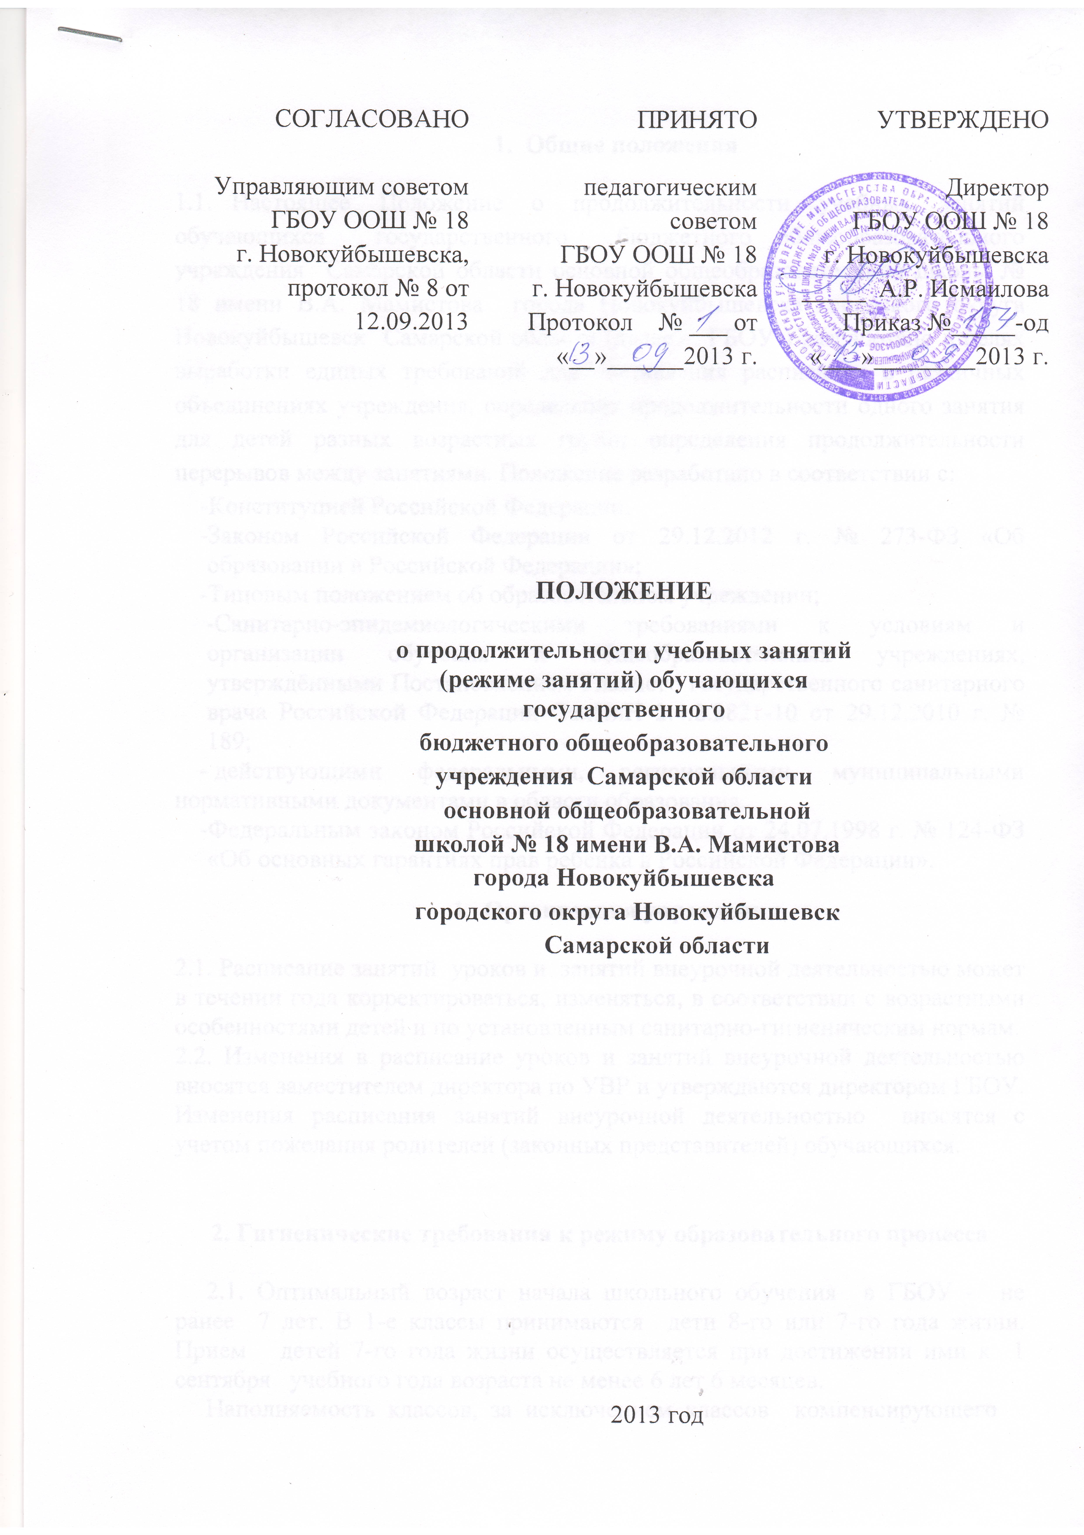

- Общие положения

1.1. Настоящее Положение о продолжительности учебных занятий обучающихся государственного бюджетного общеобразовательного учреждения Самарской области основной общеобразовательной школы № 18 имени В.А. Мамистова города Новокуйбышевска городского округа Новокуйбышевск Самарской области (далее - ГБОУ ) разработано в целях выработки единых требований для составления расписания в различных объединениях учреждения, определения продолжительности одного занятия для детей разных возрастных групп; определения продолжительности перерывов между занятиями.
  - Положение разработано в соответствии с:
-Конституцией Российской Федерации;
-Законом Российской Федерации от 29.12.2012 г. № 273-ФЗ «Об образовании в Российской Федерации»;
-Типовым положением об образовательном учреждении;
-Санитарно-эпидемиологическими требованиями к условиям и организации обучения в общеобразовательных учреждениях, утверждёнными Постановлением Главного государственного санитарного врача Российской Федерации СанПиН 2.4.2.2821-10 от 29.12.2010 г. № 189;
- действующими федеральными, региональными, муниципальными нормативными документами в области образования.
-Федеральным законом Российской Федерации от 24.07.1998 г. № 124-ФЗ «Об основных гарантиях прав ребенка в Российской Федерации».

- Организация управления

2.1. Расписание занятий уроков и занятий внеурочной деятельностью может в течении года корректироваться, изменяться, в соответствии с возрастными особенностями детей и по установленным санитарно-гигиеническим нормам.
2.2. Изменения в расписание уроков и занятий внеурочной деятельностью вносятся заместителем директора по УВР и утверждаются директором ГБОУ. Изменения расписания занятий внеурочной деятельностью вносятся с учетом пожелания родителей (законных представителей) обучающихся.

- Требования к расписанию

3.1. Расписание занятий составляется с учетом рационального распределения свободного время и занятости обучающихся в школах с учетом возрастных возможностей и санитарно-гигиенических норм, пожелания родителей (законных представителей) детей.
3.2. Занятия проводятся по группам, согласно утвержденным спискам, и индивидуально по необходимости.
3.3. Продолжительность занятия для детей 3-6 лет составляет 20 минут; для детей 7-8 лет (1 класс общеобразовательной школы) – 30 минут; для детей старше 8 лет – 40 минут.
3.4. Количество занятий в неделю для каждой группы определяется согласно учебным программам, утверждаемым методическим советом Центра.
3.5. Максимально допустимая нагрузка на одного ребенка в неделю, занимающегося в нескольких объединениях не должна превышать 10 академических часов.
3.6. Допускается индивидуальная работа с детьми по индивидуальному образовательному маршруту, согласно утвержденным образовательным программам.
3.7. Между занятиями в общеобразовательном учреждении и посещением учреждения дополнительного образования детей должен быть перерыв не менее одного часа.
3.8. При проведении занятий продолжительностью более 1 академического часа организуются перемены – 10 минут для отдыха со сменой вида деятельности.

- Права участников образовательного процесса

4.1. Администрация учреждения имеет право проверить педагога на соответствие проводимых занятий утвержденному расписанию работы объединения.
4.2. Педагог имеет право переносить занятия по времени или по дням недели в связи с проводимыми конкурсами, соревнованиями, на основании письменного заявления, по приказу директора с внесением изменений в утвержденное расписание.

- Документация

5.1. Расписание занятий объединений составляется для создания наиболее благоприятного режима труда и отдыха детей заместителем директора по УВР, с учетом пожелания родителей (законных представителей) детей, возрастных особенностей детей и установленных санитарно-гигиенических норм, утверждается директором Центра.
5.2. Расписание занятий хранится в течение учебного года заместителем директора по УВР.
5.3. По всем фактам изменения общего расписания работы объединений (увольнение и принятие новых педагогов, изменения графиков работы базовых школ, изменения учебной нагрузки педагогов и т.д.) издается приказ.
5.4. Все изменения в расписании работы каждой учебной группы фиксируются педагогом на титульном листе в журнале работы объединения.

